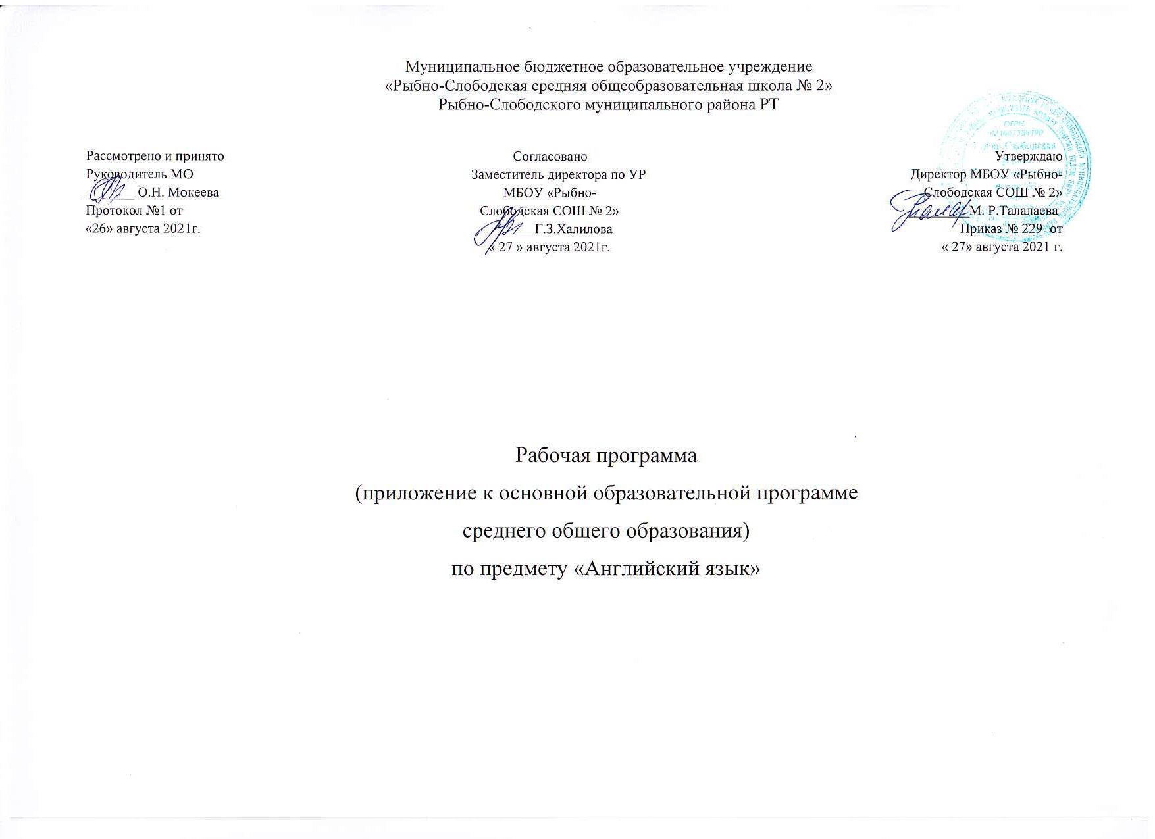
Муниципальное бюджетное образовательное учреждение
«Рыбно-Слободская средняя общеобразовательная школа № 2»
Рыбно-Слободского муниципального района РТ

Рассмотрено и принято  Руководитель МО  _______ О.Н. Мокеева  Протокол №1 от  «26» августа 2021г. | Согласовано  Заместитель директора по УР  МБОУ «Рыбно-  Слободская СОШ № 2»  _______Г.З.Халилова  « 27 » августа 2021г. | Утверждаю  Директор МБОУ «Рыбно-  Слободская СОШ № 2»  _________М. Р.Талалаева  Приказ № 229 от  « 27» августа 2021 г.

Рабочая программа
(приложение к основной образовательной программе
среднего общего образования)
по предмету «Английский язык»

Планируемые результаты освоения предмета «Иностранный язык»
В соответствии с заданными целью и задачами в 10-11х классах планируются личностные, метапредметные и предметные результаты обучения.

Личностные результаты.
- формирование мотивации к изучению иностранных языков и стремления к самосовершенствованию в изучении иностранных языков;
-сознание возможностей самореализации средствами иностранного языка;
- стремление к совершенствованию собственной речевой культуры в целом;
- формирование коммуникативной компетенции в межкультурной и межэтнической коммуникации;
- развитие таких качеств, как воля, целеустремленность, креативность,
- инициативность, трудолюбие, дисциплинированность; формирование общекультурной и этнической идентичности как составляющих гражданской идентичности личности;
- стремление к лучшему осознанию культуры своего народа и готовность содействовать ознакомлению с представителями других стран; толерантное отношение к проявлениям иной культуры; осознание себя гражданином своей страны и мира;
  - готовность отстаивать национальные и общечеловеческие (гуманистические, демократические) ценности, свою гражданскую позицию.
Личностные результаты освоения функциональной грамотности:
Учащийся средней школы формулирует и объясняет собственную позицию в конкретных ситуациях общественной жизни на основе полученных знаний с позиции норм морали и общечеловеческих ценностей, прав и обязанностей гражданина.

Метапредметные результаты.
- умение самостоятельно определять цели своего обучения, ставить и формулировать для себя новые задачи в учёбе и познавательной деятельности, развивать мотивы и интересы своей познавательной деятельности;
- умение самостоятельно планировать альтернативные пути достижения целей, осознанно выбирать наиболее эффективные способы решения учебных и познавательных задач;
- умение создавать, применять и преобразовывать знаки и символы, модели и схемы для решения учебных и познавательных задач;
- умение организовывать учебное сотрудничество и совместную деятельность с учителем и сверстниками; работать индивидуально и в группе: находить общее решение и разрешать конфликты на основе согласования позиций и учёта интересов; формулировать, аргументировать и отстаивать своё мнение;
- умение адекватно и осознанно использовать речевые средства в соответствии с задачей коммуникации: для отображения своих чувств, мыслей и потребностей, планирования и регуляции своей деятельности; владение устной и письменной речью, монологической контекстной речью;
  - формирование и развитие компетентности в области использования информационно-коммуникационных технологий;
- развитие умения планировать своё речевое и неречевое поведение;
- развитие коммуникативной компетенции, включая умение взаимодействовать с окружающими, выполняя разные социальные роли;
- развитие исследовательских учебных действий, включая навыки работы с информацией: поиск и выделение нужной информации, обобщение и фиксация информации;
  - развитие смыслового чтения, включая умение выделять тему, прогнозировать содержание текста по заголовку/ключевым словам, выделять основную мысль, главные факты, опуская второстепенные, устанавливать логическую последовательность основных фактов;
осуществление регулятивных действий самонаблюдения, самоконтроля, самооценки в процессе коммуникативной деятельности на иностранном языке
Метапредметные результаты освоения функциональной грамотности:
Учащийся средней школы:
-находит и извлекает информацию в различном контексте, объясняет и описывает явления на основе полученной информации;
-анализирует и интегрирует полученную информацию;
-формулирует проблему, интерпретирует и оценивает ее;
-делает выводы, строит прогнозы, предлагает пути решения.

Предметные результаты отражают:
1) сформированность коммуникативной иноязычной компетенции, необходимой для успешной социализации и самореализации, как инструмента межкультурного общения в современном поликультурном мире;
2) владение знаниями о социокультурной специфике страны/стран изучаемого языка и умение строить свое речевое и неречевое поведение адекватно этой специфике; умение выделять общее и различное в культуре родной страны
1) достижение уровня владения иностранным языком, превышающего пороговый, достаточного для делового общения в рамках выбранного профиля;
2) сформированность умения перевода с иностранного языка на русский при работе с несложными текстами в русле выбранного профиля;
3) владение иностранным языком как одним из средств формирования учебно-исследовательских умений, расширения своих знаний в других предметных областях.

Предметные результаты
Выпускник на базовом уровне научится:

Коммуникативные умения
Говорение, диалогическая речь
Вести диалог/полилог в ситуациях неофициального общения в рамках изученной тематики;
при помощи разнообразных языковых средств без подготовки инициировать, поддерживать и заканчивать беседу на темы, включенные в раздел «Предметное содержание речи»;
выражать и аргументировать личную точку зрения;
запрашивать информацию и обмениваться информацией в пределах изученной тематики;
обращаться за разъяснениями, уточняя интересующую информацию.
Говорение, монологическая речь
Формулировать несложные связные высказывания с использованием основных коммуникативных типов речи (описание, повествование, рассуждение, характеристика) в рамках тем, включенных в раздел «Предметное содержание речи»;
передавать основное содержание прочитанного/
увиденного/услышанного;
давать краткие описания и/или комментарии с опорой на нелинейный текст (таблицы, графики);
строить высказывание на основе изображения с опорой или без опоры на ключевые слова/план/вопросы.
Аудирование
Понимать основное содержание несложных аутентичных аудиотекстов различных стилей и жанров монологического и диалогического характера в рамках изученной тематики с четким нормативным произношением;
выборочное понимание запрашиваемой информации из несложных аутентичных аудиотекстов различных жанров монологического и диалогического характера в рамках изученной тематики, характеризующихся четким нормативным произношением.
Чтение
Читать и понимать несложные аутентичные тексты различных стилей и жанров, используя основные виды чтения (ознакомительное, изучающее, поисковое/просмотровое) в зависимости от коммуникативной задачи;
отделять в несложных аутентичных текстах различных стилей и жанров главную информацию от второстепенной, выявлять наиболее значимые факты.
Письмо
Писать несложные связные тексты по изученной тематике;
писать личное (электронное) письмо, заполнять анкету, письменно излагать сведения о себе в форме, принятой в стране/странах изучаемого языка;
письменно выражать свою точку зрения в рамках тем, включенных в раздел «Предметное содержание речи», в форме рассуждения, приводя аргументы и примеры.

Языковые навыки
Орфография и пунктуация
Владеть орфографическими навыками в рамках тем, включенных в раздел «Предметное содержание речи»;
расставлять в тексте знаки препинания в соответствии с нормами пунктуации.

Фонетическая сторона речи
Владеть слухопроизносительными навыками в рамках тем, включенных в раздел «Предметное содержание речи»;
владеть навыками ритмико-интонационного оформления речи в зависимости от коммуникативной ситуации.
Лексическая сторона речи
Распознавать и употреблять в речи лексические единицы в рамках тем, включенных в раздел «Предметное содержание речи»;
распознавать и употреблять в речи наиболее распространенные фразовые глаголы;
определять принадлежность слов к частям речи по аффиксам;
догадываться о значении отдельных слов на основе сходства с родным языком, по словообразовательным элементам и контексту;
распознавать и употреблять различные средства связи в тексте для обеспечения его целостности (firstly, to begin with, however, as for me, finally, at last, etc.).
Грамматическая сторона речи
Оперировать в процессе устного и письменного общения основными синтактическими конструкциями в соответствии с коммуникативной задачей;
употреблять в речи различные коммуникативные типы предложений: утвердительные, вопросительные (общий, специальный, альтернативный, разделительный вопросы), отрицательные, побудительные (в утвердительной и отрицательной формах);
употреблять в речи распространенные и нераспространенные простые предложения, в том числе с несколькими обстоятельствами, следующими в определенном порядке (We moved to a new house last year);
употреблять в речи сложноподчиненные предложения с союзами и союзными словами what, when, why, which, that, who, if, because, that’s why, than, so, for, since, during, so that, unless;
употреблять в речи сложносочиненные предложения с сочинительными союзами and, but, or;
употреблять в речи условные предложения реального (Conditional I – If I see Jim, I’ll invite him to our school party) и нереального характера (Conditional II – If I were you, I would start learning French);
употреблять в речи предложения с конструкцией I wish (I wish I had my own room);
употреблять в речи предложения с конструкцией so/such (I was so busy that I forgot to phone my parents);
употреблять в речи конструкции с герундием: to love / hate doing something; stop talking;
употреблять в речи конструкции с инфинитивом: want to do, learn to speak;
употреблять в речи инфинитив цели (I called to cancel our lesson);
употреблять в речи конструкцию it takes me … to do something;
использовать косвенную речь;
использовать в речи глаголы в наиболее употребляемых временных формах: Present Simple, Present Continuous, Future Simple, Past Simple, Past Continuous, Present Perfect, Present Perfect Continuous, Past Perfect;
употреблять в речи страдательный залог в формах наиболее используемых времен: Present Simple, Present Continuous, Past Simple, Present Perfect;
употреблять в речи различные грамматические средства для выражения будущего времени – to be going to, Present Continuous; Present Simple;
употреблять в речи модальные глаголы и их эквиваленты (may, can/be able to, must/have to/should; need, shall, could, might, would);
согласовывать времена в рамках сложного предложения в плане настоящего и прошлого;
употреблять в речи имена существительные в единственном числе и во множественном числе, образованные по правилу, и исключения;
употреблять в речи определенный/неопределенный/нулевой артикль;
употреблять в речи личные, притяжательные, указательные, неопределенные, относительные, вопросительные местоимения;
употреблять в речи имена прилагательные в положительной, сравнительной и превосходной степенях, образованные по правилу, и исключения;
употреблять в речи наречия в положительной, сравнительной и превосходной степенях, а также наречия, выражающие количество (many / much, few / a few, little / a little) и наречия, выражающие время;
употреблять предлоги, выражающие направление движения, время и место действия.

Выпускник на базовом уровне получит возможность научиться:
Коммуникативные умения
Говорение, диалогическая речь
Вести диалог/полилог в ситуациях официального общения в рамках изученной тематики; кратко комментировать точку зрения другого человека;
проводить подготовленное интервью, проверяя и получая подтверждение какой-либо информации;
обмениваться информацией, проверять и подтверждать собранную фактическую информацию.
Говорение, монологическая речь
Резюмировать прослушанный/прочитанный текст;
обобщать информацию на основе прочитанного/прослушанного текста.
Аудирование
Полно и точно воспринимать информацию в распространенных коммуникативных ситуациях;
обобщать прослушанную информацию и выявлять факты в соответствии с поставленной задачей/вопросом.
Чтение
Читать и понимать несложные аутентичные тексты различных стилей и жанров и отвечать на ряд уточняющих вопросов.
Письмо
Писать краткий отзыв на фильм, книгу или пьесу.

Языковые навыки
Фонетическая сторона речи
Произносить звуки английского языка четко, естественным произношением, не допуская ярко выраженного акцента.
Орфография и пунктуация
Владеть орфографическими навыками;
расставлять в тексте знаки препинания в соответствии с нормами пунктуации.
Лексическая сторона речи
Использовать фразовые глаголы по широкому спектру тем, уместно употребляя их в соответствии со стилем речи;
узнавать и использовать в речи устойчивые выражения и фразы (collocations).
Грамматическая сторона речи
Использовать в речи модальные глаголы для выражения возможности или вероятности в прошедшем времени (could + have done; might + have done);
употреблять в речи структуру have/get + something + Participle II (causative form) как эквивалент страдательного залога;
употреблять в речи эмфатические конструкции типа It’s him who… It’s time you did smth;
употреблять в речи все формы страдательного залога;
употреблять в речи времена Past Perfect и Past Perfect Continuous;
употреблять в речи условные предложения нереального характера (Conditional 3);
употреблять в речи структуру to be/get + used to + verb;
употреблять в речи структуру used to / would + verb для обозначения регулярных действий в прошлом;
употреблять в речи предложения с конструкциями as … as; not so … as; either … or; neither … nor;
использовать широкий спектр союзов для выражения противопоставления и различия в сложных предложениях.

Предметное содержание речи

Раздел | Кол-во часов | Тема | 10 класс | 11 класс | Итого кол-во часов | Деятельность учителя с учетом рабочей программы воспитания
Повседневная жизнь | 38 | -Домашние обязанности.  -Покупки.  -Общение в семье и в школе.  -Семейные традиции.  - Общение с друзьями и знакомыми.  - Переписка с друзьями. | 2  3  5  2  5  1 | 2  1  3  1  10  3 | 4  4  8  3  15  4 | Установление доверительных отношений между педагогическим работником и его обучающимися, способствующих позитивному восприятию обучающимися требований и просьб педагогического работника, привлечению их внимания к обсуждаемой на уроке информации, активизации их познавательной деятельности  Формировать у обучающихся культуру здорового и безопасного образа жизни.
Здоровье | 15 | -Посещение врача.  -Здоровый образ жизни. | 3  6 | 2  4 | 5  10 | Привлечение внимания обучающихся к ценностному аспекту изучаемых на уроках явлений, организация их работы с получаемой на уроке социально значимой информацией – инициирование ее обсуждения, высказывания обучающимися своего мнения по ее поводу, выработки своего к ней отношения.  Организация шефства мотивированных и эрудированных обучающихся над их неуспевающими одноклассниками, дающего обучающимся социально значимый опыт сотрудничества и взаимной помощи.  Формировать у обучающихся культуру здорового и безопасного образа жизни.
Спорт | 4 | -Активный отдых.  - Экстремальные виды спорта. | 1  1 | 2  0 | 3  1 | Реализовывать воспитательные возможности в различных видах деятельности обучающихся со словесной (знаковой) основой; самостоятельная работа с учебником, работа с научно-популярной литературой, отбор и сравнение материала по нескольким источникам.  Опираться на жизненный опыт обучающихся, приводя действенные примеры из книг, фильмов.  Высказывать свой интерес к увлечениям , мечтам, жизненным планам , проблемам обучающихся в контексте содержания учебного предмета.  Формировать у обучающихся культуру здорового и безопасного образа жизни.
Городская и сельская жизнь | 8 | -Особенности городской и сельской жизни в России и странах изучаемого языка.  -Городская инфраструктура.  -Сельское хозяйство. | 0  0  1 | 3  4  0 | 3  4  1 | Применение на уроке интерактивных форм работы с обучающимися: дискуссий, которые дают обучающимся возможность приобрести опыт ведения конструктивного диалога; групповой работы или работы в парах, которые учат обучающихся командной работе и взаимодействию с другими обучающимися.  Формировать у обучающихся культуру здорового и безопасного образа жизни.
Научно-технический прогресс | 16 | -Прогресс в науке.  -Космос.  - Новые информационные технологии. | 3  1  6 | 2  1  3 | 5  2  9 | Привлечение внимания обучающихся к ценностному аспекту изучаемых на уроках явлений, организация их работы с получаемой на уроке социально значимой информацией – инициирование ее обсуждения, высказывания обучающимися своего мнения по ее поводу, выработки своего к ней отношения.  Формировать у обучающихся культуру здорового и безопасного образа жизни.  Организация шефства мотивированных и эрудированных обучающихся над их неуспевающими одноклассниками, дающего обучающимся социально значимый опыт сотрудничества и взаимной помощи.
Природа и экология | 22 | -Природные ресурсы.  -Возобновляемые источники энергии.  - Изменение климата и глобальное потепление.  -Знаменитые природные заповедники России и мира. | 6  3  4  1 | 2  1  2  3 | 8  4  6  4 | Инициирование и поддержка исследовательской деятельности обучающихся  в рамках реализации ими индивидуальных и групповых исследовательских проектов, что даст обучающимся возможность приобрести навык самостоятельного решения теоретической проблемы, навык генерирования и оформления собственных идей, навык уважительного отношения к чужим идеям, оформленным в работах других исследователей, навык публичного выступления перед аудиторией, аргументирования и отстаивания своей точки зрения.  Формировать у обучающихся культуру здорового и безопасного образа жизни.
Современная молодежь | 28 | -Увлечения и интересы.  -Связь с предыдущими поколениями.  -Образовательные поездки. | 12  2  2 | 7  2  3 | 19  4  5 | Установление доверительных отношений между педагогическим работником и его обучающимися, способствующих позитивному восприятию обучающимися требований и просьб педагогического работника, привлечению их внимания к обсуждаемой на уроке информации, активизации их познавательной деятельности  Формировать у обучающихся культуру здорового и безопасного образа жизни.
Профессии | 19 | -Современные профессии.  -Планы на будущее, проблемы выбора профессии.  --Образование и профессии. | 3  1  4 | 4  4  3 | 7  5  7 | Привлечение внимания обучающихся к ценностному аспекту изучаемых на уроках явлений, организация их работы с получаемой на уроке социально значимой информацией – инициирование ее обсуждения, высказывания обучающимися своего мнения по ее поводу, выработки своего к ней отношения.  Формировать у обучающихся культуру здорового и безопасного образа жизни.
Страны изучаемого языка | 42 | -Географическое положение, климат, население, крупные города, достопримечательности.  - Путешествие по своей стране и за рубежом.  -Праздники и знаменательные даты в России и странах изучаемого языка. | 4  9  6 | 9  14  0 | 13  23  6 | Реализовывать воспитательные возможности в различных видах деятельности обучающихся со словесной (знаковой) основой; самостоятельная работа с учебником, работа с научно-популярной литературой, отбор и сравнение материала по нескольким источникам.  Опираться на жизненный опыт обучающихся, приводя действенные примеры из книг, фильмов.  Высказывать свой интерес к увлечениям , мечтам, жизненным планам , проблемам обучающихся в контексте содержания учебного предмета.
Иностранные языки | 15 | -Изучение иностранных языков.  -Иностранные языки в профессиональной деятельности и для повседневного общения.  -Выдающиеся личности, повлиявшие на развитие культуры и науки России и стран изучаемого языка. | 2  1  5 | 3  0  4 | 5  1  9 | Реализовывать воспитательные возможности в различных видах деятельности обучающихся со словесной (знаковой) основой; самостоятельная работа с учебником, работа с научно-популярной литературой, отбор и сравнение материала по нескольким источникам.  Опираться на жизненный опыт обучающихся, приводя действенные примеры из книг, фильмов.  Высказывать свой интерес к увлечениям , мечтам, жизненным планам , проблемам обучающихся в контексте содержания учебного предмета.
Итого | 207 |  | 105 | 102 | 207

